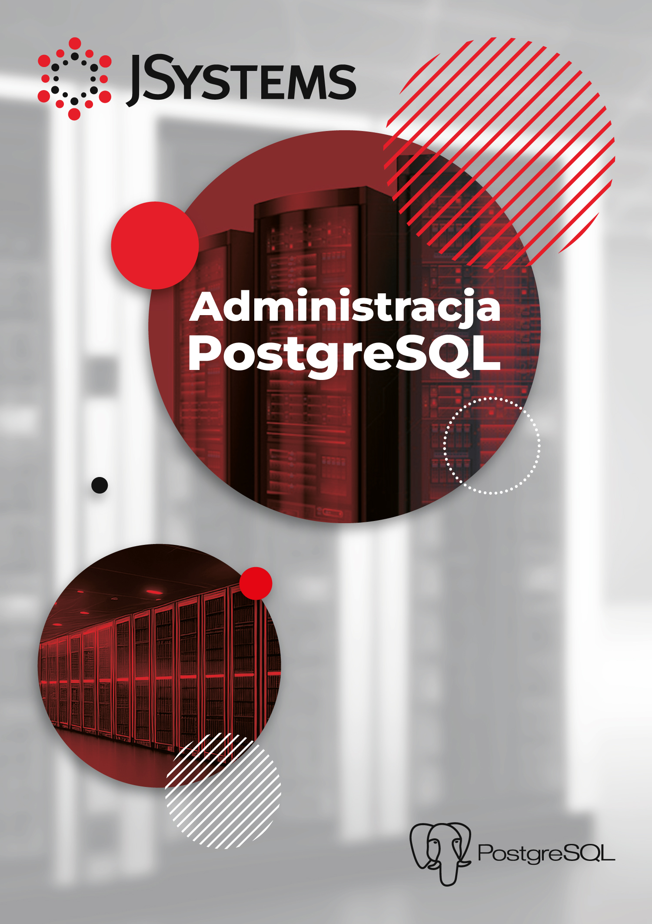

USTAWIANIE HASŁA ADMINISTRATORA cheatsheet

**Ustawianie hasła administratora - cheatsheet**

|  |  |
| --- | --- |
| Ustawianie hasła administratora za pomocą funkcjonalności psql | psql  \password |
| Ustawianie hasła administratora przez SQL | psql  alter user postgres with password '123nietoperz'; |